Criptógamas Pampeanas (CRIPam)
Resolución de creación: 81/21 CD FCEyN
Directora: María José GALEA
Integrantes: Graciela Inés BAZÁN, Andrea Emilia BIASOTTI, Germán Carlos MORAZZO, José María GALEA, Marcela Fabiola CORNELIS, Manuela MONTEYRO,
Logo del Grupo de Trabajo:
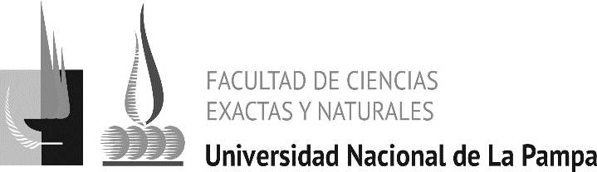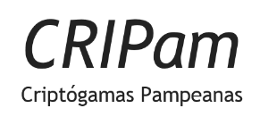

Misión u Objetivos: Desarrollar tareas de investigación, extensión, difusión y formación de recursos humanos en el área de “criptógamas avasculares” (algas, hongos y líquenes) en su hábitat natural.
La presencia de los organismos identificados junto a los aspectos físico químicos del área en estudio permitirá determinar el estado trófico del ambiente.
Enfocar los conocimientos de modo integral, permitirá hallar nuevas formas de atender a las diversas problemáticas que van aconteciendo.
Evaluar la presencia de criptógamas avasculares en áreas contaminadas y que impactan en la salud humana facultará al Grupo a constituirse en nuevos equipos multidisciplinarios.

Áreas de Incumbencia: En los diversos ecosistemas las “criptógamas avasculares” desempeñan un papel fundamental como indicadores biológicos. A través de ellas se puede reconocer el estado de salud del ambiente que habitan y brindar alertas tempranas factibles de observar. Entre las áreas de competencia se propone:
- Identificar organismos inferiores (algas, hongos y líquenes) de valor medioambiental y biotecnológico.
- Reconocer e identificar microorganismos que afectan la salud humana.
- Evaluar parámetros físicos, químicos y biológicos de los ambientes motivo de estudio.
- Evaluar y monitorear ambientes con presencia de criptógamas avasculares que impactan negativamente sobre la salud humana y su hábitat. Definirlos, caracterizarlos y conocerlos permitirá adoptar medidas básicas de prevención.
Contacto:
mjgb76@gmail.com
Dirección: Campo Universitario Santa Rosa- UNLPam, Ruta 35, km 334, Pabellón de Ciencias Biológicas. Santa Rosa, La Pampa, Argentina.

